|  |
| --- |
| **Уважаемые родители!**  *Предлагаем Вам для совместных занятий с ребёнком план на неделю с 6 по 10 апреля в соответствии с образовательной программой вашей возрастной группы* |
| **Тема недели:** **«Загадочный космос»**  **Цель:** формирование представлений о космическом пространстве, солнечной системы и ее планетах, освоении космоса людьми, дать начальное понятие о вселенной. |
| **Дата: 6.04.2020** |
| **Утренняя гимнастика** [**https://yandex.ru/collections/card/5c750b4f1bf2ad007c0f1b73/**](https://yandex.ru/collections/card/5c750b4f1bf2ad007c0f1b73/)  **Беседа о космосе** – вызвать интерес к космическому пространству.  **Цель:** воспитывать уважение к людям – первооткрывателям космоса.  **Загадки для детей** В небе виден желтый круг И лучи, как нити. Словно на магните. Хоть пока я и не стар, Но уже ученый – Знаю, то - не круг, а шар, Сильно раскаленный. **(Солнце)**  Ночью с Солнцем я меняюсь И на небе зажигаюсь. Сыплю мягкими лучами, Словно серебром. Полной быть могу ночами, А могу - серпом. **(Луна)**  В чёрном небе до зари  Тускло светят Фонари.  Фонари – Фонарики  Меньше, чем комарики**.(Звезды)**  Ты весь мир обогреваешь  И усталости не знаешь,  Улыбаешься в оконце,  А зовут тебя все. (Солнце)  Ежедневно по утрам  Он в окошко входит к нам.  Если он уже вошёл —  Значит, день пришёл**.(Солнечный луч)**  Подрастал, подрастал,  Был рогатым — круглым стал.  Только круг, чудо-круг  Стал опять рогатым вдруг**.(Месяц)**  **Рассматривание иллюстративного материала по теме: «Планета Земля»**  **Видео Планета Земля. Познавательный мультфильм**  [**https://www.youtube.com/watch?time_continue=174&v=MFMd4mbC0yI&feature=emb_logo**](https://www.youtube.com/watch?time_continue=174&v=MFMd4mbC0yI&feature=emb_logo)  **Заучивание стихов**  **В космической ракете**  С названием «Восток» Он первым на планете Подняться к звездам смог. Поет об этом песни Весенняя капель: Навеки будут вместе Гагарин и апрель.  *** Когда над Землею летит космонавт, Глядят ему вслед миллионы ребят. Вечерней порою глядят в небеса, Сияют, сияют ребячьи глаза. И в них отражаются, ярко горят Те звезды, к которым они полетят.  **Юрий Гагарин**  В космической ракете  С названием «Восток»  Он первым на планете  Подняться к звездам смог.  Поет об этом песни  Весенняя капель:  Навеки будут вместе  Гагарин и апрель. (*Автор: В. Степанов)*  **Возвращение**  Закончился космический полет,  Корабль спустился в заданном районе,  И вот уж целиной пилот идет,  Чтоб снова землю взять в свои ладони...  И в космосе он думал лишь о ней,  Из-за нее летал в такие дали —  И лишь о ней все двести долгих дней  Писал в своем космическом журнале! ( *Автор: В. Орлов)*  **Дидактическая игра: «Восстанови порядок в солнечной системе»**  **Цель:** Закрепить знания детей о расположении планет по порядку в солнечной системе, запоминая названия планет. Раскладываем модели планет на ковре, и ведущий читает стихи о планете которую нужно найти. Кто её узнаёт, тот её и берёт, выкладывает на орбиту за Солнцем. Все планеты должны занять своё место в системе. В заключении, назвать каждую планету.  По порядку все планеты  Назовёт любой из нас:  Раз — Меркурий,  Два — Венера,  Три — Земля,  Четыре — Марс.  Пять — Юпитер,  Шесть — Сатурн,  Семь — Уран,  За ним — Нептун.  Он восьмым идёт по счёту.  А за ним уже, потом,  И девятая планета  Под названием Плутон.  **Ознакомление с окружающим миром**  **Тема**. Космос  Расширять представления детей о космосе; подводить к пониманию того, что освоение космоса – ключ к решению многих проблем на Земле; рассказать детям о Ю. Гагарине и других героях космоса.  **1.Космос для Детей.Путешествие среди Звезд и Планет.Познавательный Мультик для Детей**  [**https://www.youtube.com/watch?time_continue=75&v=XLBQoKB0A1w&feature=emb_logo**](https://www.youtube.com/watch?time_continue=75&v=XLBQoKB0A1w&feature=emb_logo)  **2.Юрий гагарин биография для детей презентация**  [**https://www.youtube.com/watch?time_continue=8&v=ELCOjCnoRHk&feature=emb_logo**](https://www.youtube.com/watch?time_continue=8&v=ELCOjCnoRHk&feature=emb_logo)  [**https://www.youtube.com/watch?time_continue=78&v=BQ5yFY9PXBk&feature=emb_logo**](https://www.youtube.com/watch?time_continue=78&v=BQ5yFY9PXBk&feature=emb_logo)  **Чтение «Звездочет и обезьянка Микки»** Автор: Т.А. Шорыгина |
| **Дата: 7.04.2020** |
| **C:\Users\HP\Desktop\Слайд2.jpg**  **Дидактическая игра «Что понадобиться космонавту?»**  **Цель:** развитие логического мышления; расширение представлений по данной теме  https://avatars.mds.yandex.net/get-pdb/1704142/e29d2b29-6ce2-4778-adb7-3c72187c9575/s1200 https://i.pinimg.com/736x/49/56/2c/49562cb39000d34674e691687f27ce6c.jpg  https://ds04.infourok.ru/uploads/ex/026a/000cd3a9-a5c096a8/hello_html_m4ce2d609.jpg  **Математика**  • Продолжать учить самостоятельно составлять и решать задачи на сложение и вычитание в пределах 10.  • Упражнять в умении ориентироваться на листе бумаги в клетку.  • Учить «читать» графическую информацию, обозначающую пространственные отношения объектов и направление их движения.  • Развивать внимание, память, логическое мышление.  **I часть. Дидактическая игра «Найди различия».**    **II часть. Игровое упражнение «Составь задачу для друзей»**  **на сложение и вычитание по схемам**      https://ds02.infourok.ru/uploads/ex/03d2/0003d461-f39bc19c/img13.jpg  https://ds04.infourok.ru/uploads/ex/04cd/00059694-51ecb4cc/img29.jpg  https://naurok.com.ua/uploads/files/402362/119105/130495_html/images/119105.006.png  Назови, в каких квадратах нарисованы утёнок, машина, рыбка. Нарисуй в квадрате А1– цветок, в Б3 – грибок, в В1 – домик, в В2 – бабочку, Покажи и назови незаполненные квадраты.    Нарисуй круг верхнем уголке, квадрат – в левом нижнем, треугольник - в правом нижнем, овал – в левом верхнем, прямоугольник - в середине.   |  | | --- | |  |   **Пальчиковая гимнастика «Луноход»**  Посмотрите, луноход  По Луне легко идет.  Он шагает очень важно,  В нем сидит герой отважный.  *(Дети ставят на стол подушечки пальцев обеих рук, переносят на руки часть веса, а затем как бы шагают по очереди правой и левой рукой. Повторяют четверостишие несколько раз)*  **Подвижная игра «Ждут нас быстрые ракеты»**  По залу раскладываются обручи-ракеты. По количеству их на несколько штук меньше, чем играющих. Дети берутся за руки и идут по кругу со словами:  - Ждут нас быстрые ракеты  Для полёта на планеты.  На какую захотим,  На такую полетим!  Но в игре один секрет:  Опоздавшим места нет!  После последних слов дети разбегаются и занимают места в «ракетах» (если детей много, то можно усаживаться в одну ракету по два-три человека) и принимают разные космические позы. Те, кому не досталось места в ракете, выбирают самые интересные и красивые позы космонавтов. Затем все становятся опять в круг и игра начинается сначала.  **Шахматы**  **«Шах»** Сформировать представление о позиции шах, развивать способность детей думать, рассуждать и анализировать сложившиеся ситуации.  **Видео урок Шах и защита от шаха**  [**https://www.youtube.com/watch?time_continue=2&v=EZtIYwRPPI0&feature=emb_logo**](https://www.youtube.com/watch?time_continue=2&v=EZtIYwRPPI0&feature=emb_logo)  **онлайн Игра в Шахматы с компьютером**  [**https://multoigri.ru/igri-shahmati**](https://multoigri.ru/igri-shahmati) |
| **Дата: 08.04.2020** |
| **Артикуляционная гимнастика**  **Видео Артикуляционная гимнастика**  [**https://www.youtube.com/watch?time_continue=9&v=CGaqIMcMNI0&feature=emb_logo**](https://www.youtube.com/watch?time_continue=9&v=CGaqIMcMNI0&feature=emb_logo)  **Пословицы и поговорки о космосе и космонавтике**  Не гляди в небо – там нет хлеба, а к земле ниже – к хлебу ближе.  Не хватай звезд с неба, а добывай на земле хлеба.  Если очень захотеть можно в космос полететь.  Чем больше мы летаем, тем дольше мы живём".  Давление - как у космонавта!  В своей земле никто пророком не бывает.  Вода — на земле, земля — на ките, кит — на воде.  Возвращай земле долг – будет толк.  Давление — как у космонавта!  Дальше земли не сошлют, хуже человека не сделают.  Десять человек оставляют следы на земле, сотня – протаптывает тропу, а тысяча – дорогу.  Добрая земля — полная мошна, худая земля — пустая мошна.  Дорогой товар из земли растет  **Обучение грамоте**  Программное содержание . Совершенствование умения анализировать предложение и составлять его из букв. Знакомство с буквами X, Ц. Овладение послоговым и слитным способами чтения. Совершенствование умения составлять слова по звуковой модели. Уроки Тетушки Совы - Азбука Малышка. Буква Х https://[htt](https://www.youtube.com/watch?time_continue=61&v=AYMGbbCwoVI&feature=emb_logo)<https://www.youtube.com/watch?time_continue=4&v=NaxY-GAQ6hE&feature=emb_logo>  **Уроки тётушки Совы. Азбука-малышка. Буква Ц**  [https://](https://yandex.ru/video/preview/?filmId=10533463065916199817&text=%D0%97%D0%BD%D0%B0%D0%BA%D0%BE%D0%BC%D1%81%D1%82%D0%B2%D0%BE+%D1%81+%D0%B1%D1%83%D0%BA%D0%B2%D0%B0%D0%BC%D0%B8+%D0%A6+%D1%83%D1%80%D0%BE%D0%BA+%D1%82%D0%25) <https://vk.com/video-142958676_456246570>  **Букварик** <http://bukvar-online.ru/>  https://img-fotki.yandex.ru/get/9302/102699435.929/0_a84df_4f876d77_orig.jpghttps://raskz.ot7.ru/uploads/1/2/8/00092-508x700-277Kb743.jpg  **Чтение Н. Носов «Незнайка на Луне**  **Видео** [**https://vseskazki.su/avtorskie-skazki/n-nosov-rasskazi/neznajka-na-lune-chitat.html**](https://vseskazki.su/avtorskie-skazki/n-nosov-rasskazi/neznajka-na-lune-chitat.html) |
| **Дата: 09.04.2020** |
| **Дидактические игры**  **«Найди лишнее»**  На карточке изображено 5 картинок. 4 картинки из одной группы, пятая лишняя. Нужно найти лишнюю картинку и объяснить свой выбор.  https://i.pinimg.com/736x/ce/3c/a9/ce3ca9aa1727f65a30a85f1a42c54c85--zem-kosmos.jpghttps://fsd.videouroki.net/html/2018/03/16/v_5aabcfe534b82/img44.jpg  https://cs33.babysfera.ru/e/f/9/9/254376840.348111281.jpeghttp://2.bp.blogspot.com/-4U7hpZC-C-c/VdsDa84qJKI/AAAAAAAAAU4/bAhOXOdfrOc/s1600/46.jpg  **«Подбери созвездие».**  Соединить линиями созвездие с нужной картинкой.  https://i.pinimg.com/736x/fa/39/76/fa3976fa978eb915933b26e9e907cd8f.jpghttps://i.pinimg.com/736x/9e/e4/8b/9ee48ba15dd80f87bb5b3a2a6e902d36.jpg  https://steshka.ru/wp-content/uploads/2012/10/67.jpghttps://ds03.infourok.ru/uploads/ex/0339/00051fd0-de0cea5d/hello_html_m28e6fa18.jpg  **Математика**  • Продолжать учить самостоятельно составлять и решать задачи на сложение в пределах 10.  • Упражнять в умении ориентироваться на листе бумаги в клетку.  • Развивать умение создавать сложные по форме предметы из отдельных частей по представлению.  • Развивать внимание, память, логическое мышление.  У Пети было 10 шариков, но он потяерял 2 шарика на игровой площадке. Сколько шариков осталось у Пети?  У Пети было 10 шариков, но он потяерял 2 шарика на игровой площадке. Сколько шариков осталось у Пети?  8  10  9  6  У Андрея было 6 пирожных. 4 пирожных он отдал своей сестре. Сколько пирожных осталось у Андрея?  У Андрея было 6 пирожных. 4 пирожных он отдал своей сестре. Сколько пирожных осталось у Андрея?  4  1  2  5  Рома написал 2 страницы домашней работы в понедельник, 3 страницы в среду и 5 страниц в пятницу. Сколько всего страниц домашней работы написал Рома за всю неделю?  Рома написал 2 страницы домашней работы в понедельник, 3 страницы в среду и 5 страниц в пятницу. Сколько всего страниц домашней работы написал Рома за всю неделю?  5  10  8  9  https://ot2do6.ru/uploads/posts/2016-06/1465561347_5-9.jpg  https://i.pinimg.com/originals/66/d3/75/66d375547653a8d05987bd3333a60791.jpg https://avatars.mds.yandex.net/get-zen_doc/1921148/pub_5dc7c9b0d2bc1447e8b02714_5dc7caefe8c8e22cded82886/scale_1200  **Впиши в пустые клеточки цифры и математические знаки**  https://ped-kopilka.ru/images/photos/eba84bde4928bd46073bd224a83afdc8.jpg  https://avatars.mds.yandex.net/get-pdb/872807/08e62d9e-2844-46ea-b9bb-32d63c89a7e1/s1200?webp=false  **Впиши пропущенные цифры**  [Задание по математике для детей 5-6 лет](https://ped-kopilka.ru/images/photos/97da56a4c4980b274f8e27fd45038c1e.jpg)  **Подвижная игра «Космонавты»**  **Цель:** развитие подражания движениям и речи взрослого – повторение звука «У».  - Запускаем мы ракету « У-У-У!»: Руки над головой в форме конуса,  - Завели моторы «Р- р- р»: движение по кругу друг за другом  - Загудели: «У-у-у!»: Руки расставили в стороны.  - На заправку полетели: присели - руки вперёд, заправились – руки опустили.  Игра повторяется несколько раз по желанию детей. |
| **Дата: 10.04.2020** |
| **«Добавь словечко»**  Главным правилом у нас  Выполнять любой **(приказ).**  Космонавтом хочешь стать?  Должен много-много **(знать).**  Любой космический маршрут  Открыт для тех, кто любит **(труд).**  Только дружных звездолёт  Может взять с собой **(в полёт).**  Скучных, хмурых и сердитых  Не возьмём мы на **(орбиту).**  Чистый небосвод прекрасен,  Про него есть много басен.  Вам соврать мне не дадут,  Будто звери там живут.  Есть в России хищный зверь,  Глянь – на небе он теперь!  Ясной ночью светится –  Большая …**(Медведица).**  А медведица – с ребенком,  Добрым, славным медвежонком.  Рядом с мамой светится  Малая **… (Медведица).**  Планета с багровым отливом.  В раскрасе военном, хвастливом.  Словно розовый атлас,  Светится планета **… (Марс).**  Чтобы глаз вооружить  И со звездами дружить,  Млечный путь увидеть чтоб,  Нужен мощный**… (телескоп).**  До луны не может птица  Долететь и прилуниться,  Но зато умеет это  Делать быстрая**… (ракета).**  У ракеты есть водитель,  Невесомости любитель.  По-английски астронавт,  А по-русски… **(космонавт).**  **Развитие речи**  Познакомить детей со стихотворением П. Соловьевой «Ночь и день»; поупражнять в выразительном чтении стихотворения  **Ночь и день**  **П. Соловьева**  Ночь зимой — как чёрный кот, День — как серенькая мышь, Но весна, весна идёт, Ярко, звонко каплет с крыш. Уж морозу не сдержать Шумной радости ручьёв, Стали птицы прилетать, Звонче щебет воробьёв. Исчезают тьма и тишь, И теперь наоборот: Ночь — как серенькая мышь, День — большой, блестящий кот.  **Видео изучение** <https://www.youtube.com/watch?v=fccD1Wvnq5c>   |  |  |  |  | | --- | --- | --- | --- | | http://www.radionetplus.ru/uploads/posts/2012-12/1356158959_multyashnye-oboi-dlya-detey-novyy-god-radionetplus.ru-5.jpg | http://cliparts.co/cliparts/yck/Agk/yckAgkndi.gif | http://namonitore.ru/uploads/catalog/3dgrafika/solntse_12_1600.jpg | http://montessoriself.ru/wp-content/uploads/2016/05/m19.jpg | | http://www.proza.ru/pics/2018/03/14/1047.jpg | https://img-fotki.yandex.ru/get/31237/244297480.d/0_20b584_d0f36abb_orig.jpg | http://s53.radikal.ru/i139/1212/e3/1c57eef5e48b.jpg | https://img3.stockfresh.com/files/l/lenm/m/20/1778289_stock-photo-kid-covering-his-ears.jpg | | https://png.pngtree.com/element_pic/00/16/08/1857b4dca1e4596.jpg | https://media.istockphoto.com/illustrations/white-paper-boat-floating-in-the-water-illustration-id502097160 | http://www.olesya-emelyanova.ru/stihi/soroka-vorona_20.jpg | http://dreempics.com/img/picture/Apr/18/b730ae189d04e66a3e0fe16f164830d4/9.jpg | | http://crosti.ru/patterns/00/00/06/8102f659c6/preview.jpg | https://www.look.com.ua/large/201404/97979.jpg | https://thumbs.dreamstime.com/b/finger-lips-girl-young-making-silence-sign-66879865.jpg | http://poznaemmir.com/wp-content/uploads/2013/10/%D0%B4%D0%BE%D0%BC%D0%B8%D0%BA-%D0%B4%D0%BB%D1%8F-%D0%BA%D1%83%D0%BA%D0%BB%D0%BE.png | | https://i.ytimg.com/vi/zMnaW_ul4Ac/maxresdefault.jpg | http://montessoriself.ru/wp-content/uploads/2016/05/m19.jpg | https://www.sunhome.ru/i/cards/101/den-solnca-otkritka.orig.jpg | https://ds04.infourok.ru/uploads/ex/119f/00007346-8db48c56/hello_html_487a8d86.jpg |   **Конструирование**  **Тема: Проекты городов**  Упражнять детей в составлении планов строительства; совершенствовать конструкторские способности; формировать совместную поисковую деятельность; развивать умение делать самостоятельные исследования и выводы.  **Физминутка** [**https://www.youtube.com/watch?v=6siCmxrvFvI&feature=emb_logo**](https://www.youtube.com/watch?v=6siCmxrvFvI&feature=emb_logo)  **Занятие** [**https://www.youtube.com/watch?time_continue=689&v=MYs8IJEEusc&feature=emb_logo**](https://www.youtube.com/watch?time_continue=689&v=MYs8IJEEusc&feature=emb_logo)  https://ds04.infourok.ru/uploads/ex/0bdb/0009339a-af6896c9/hello_html_5efeda1c.jpg |

**Приложение**

**Наглядно дидактическое пособие**

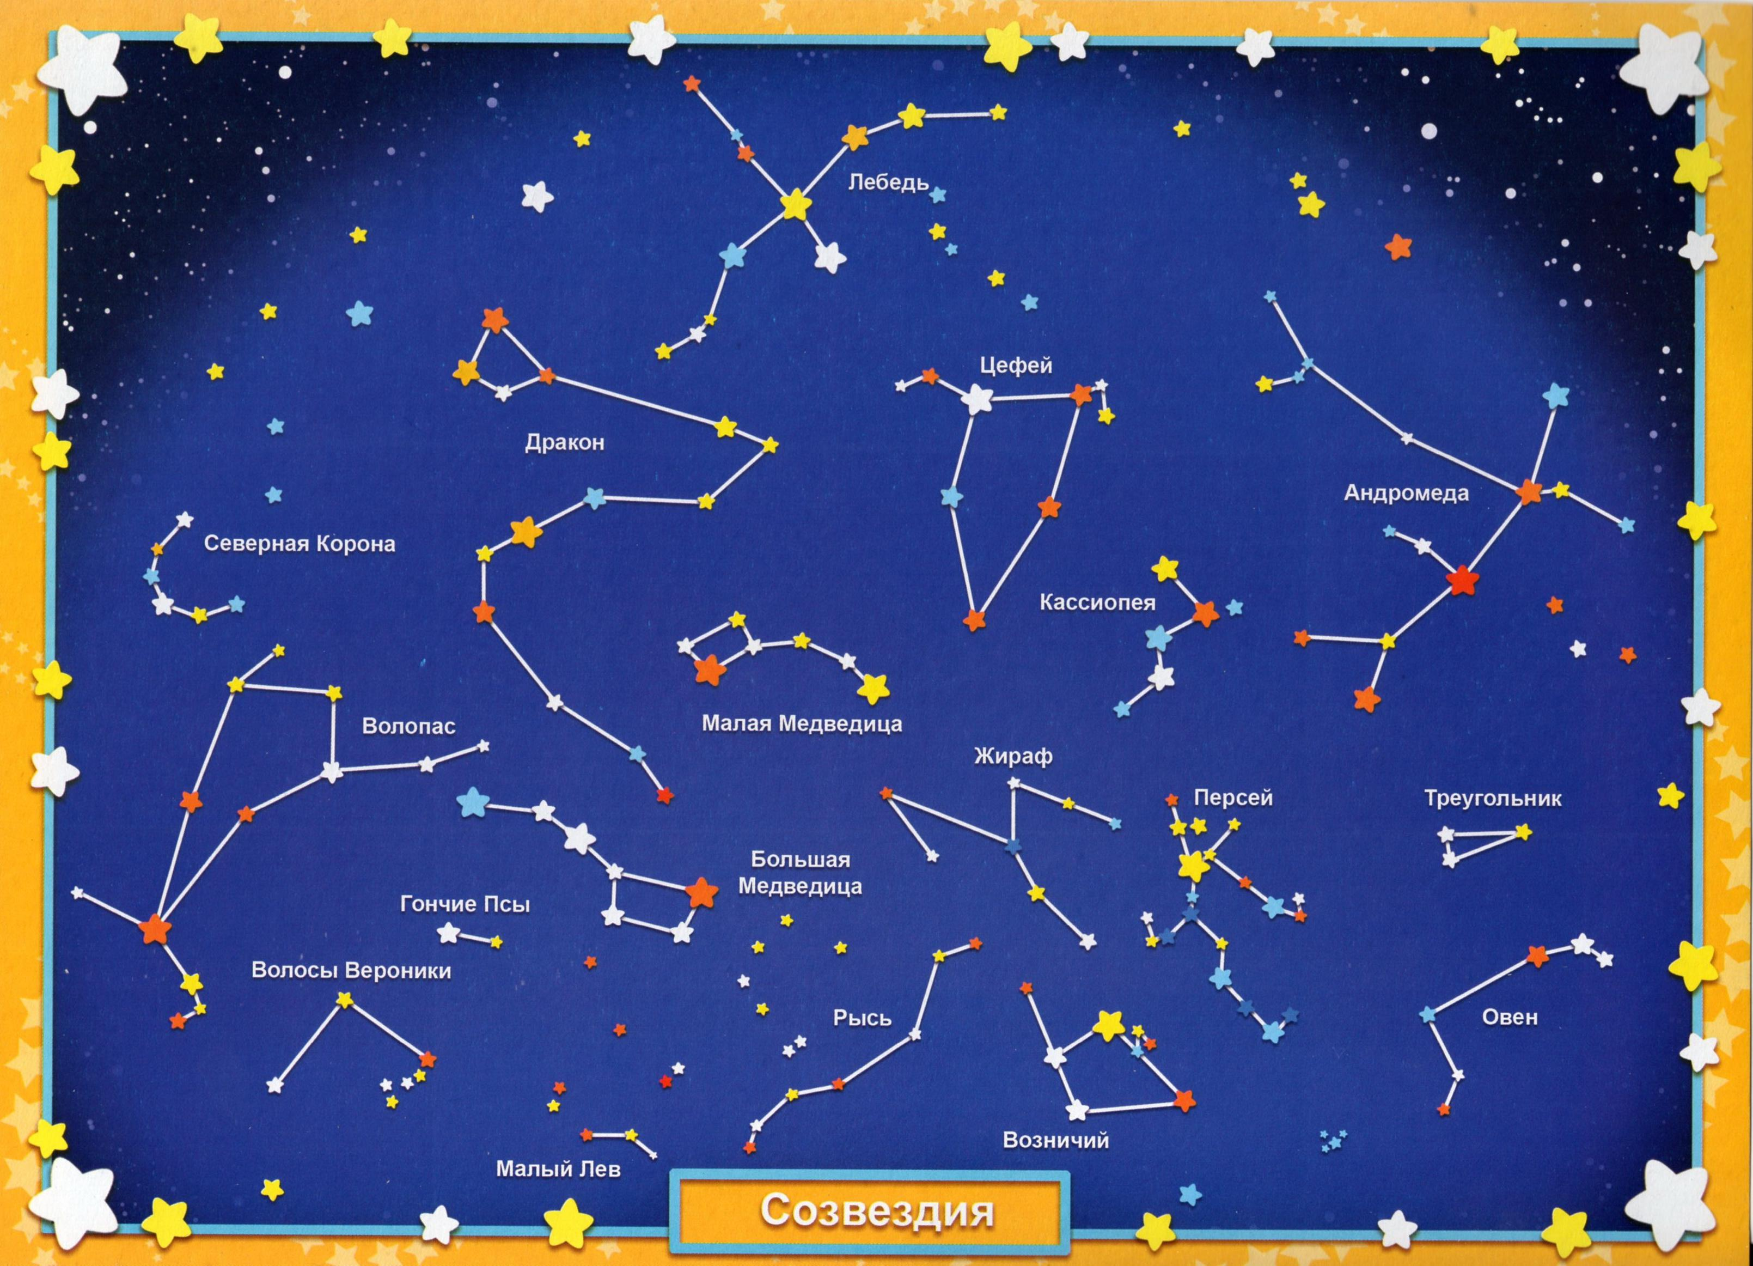

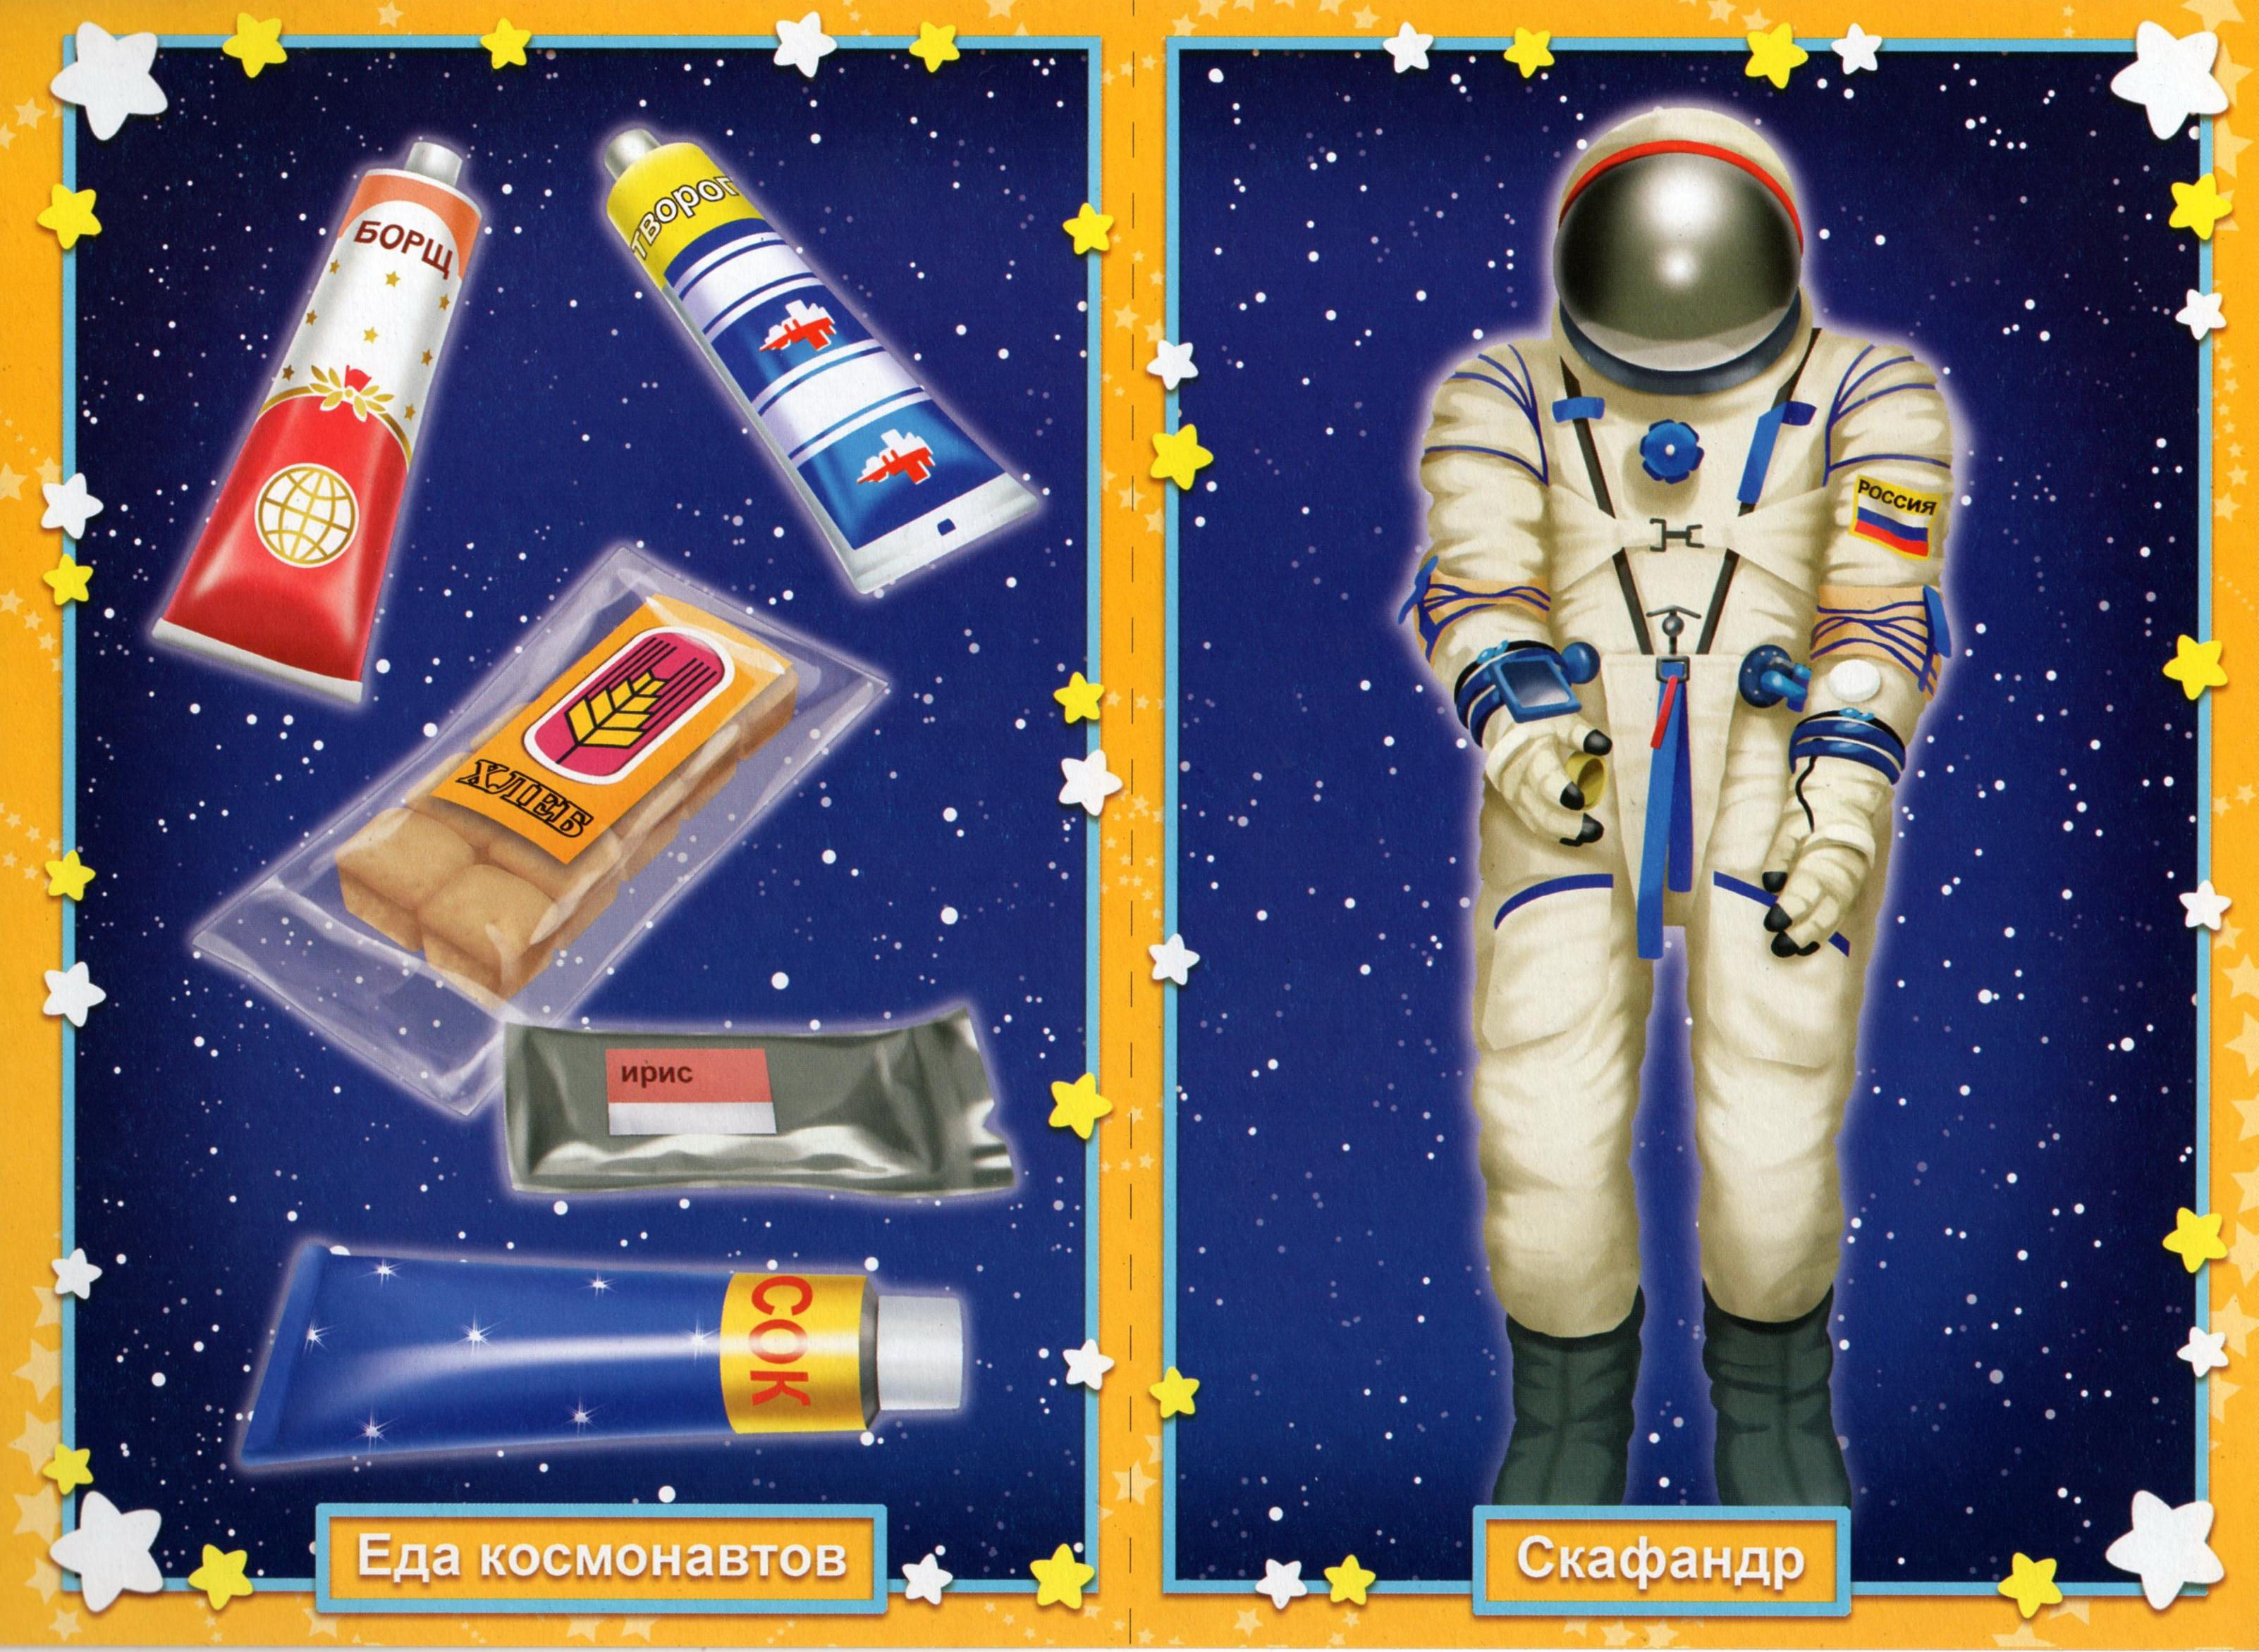

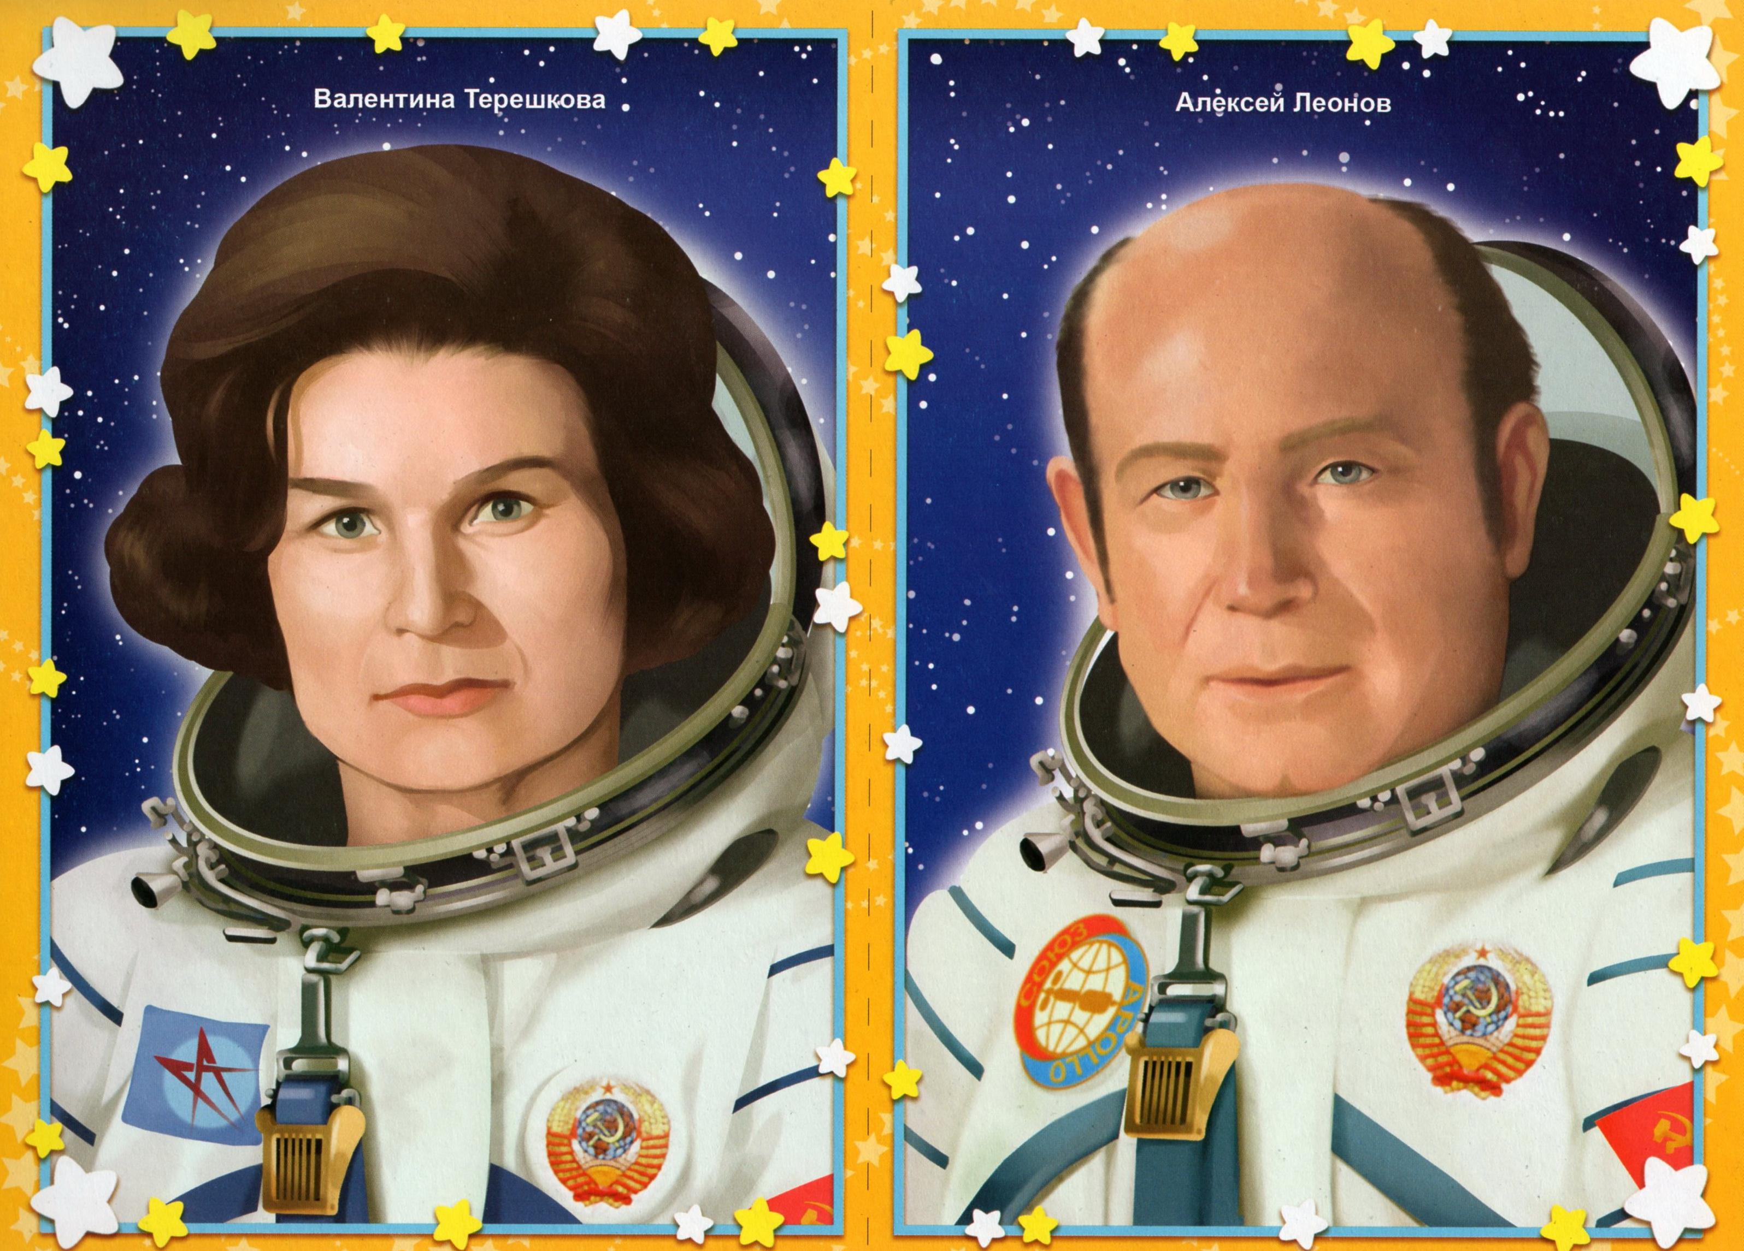

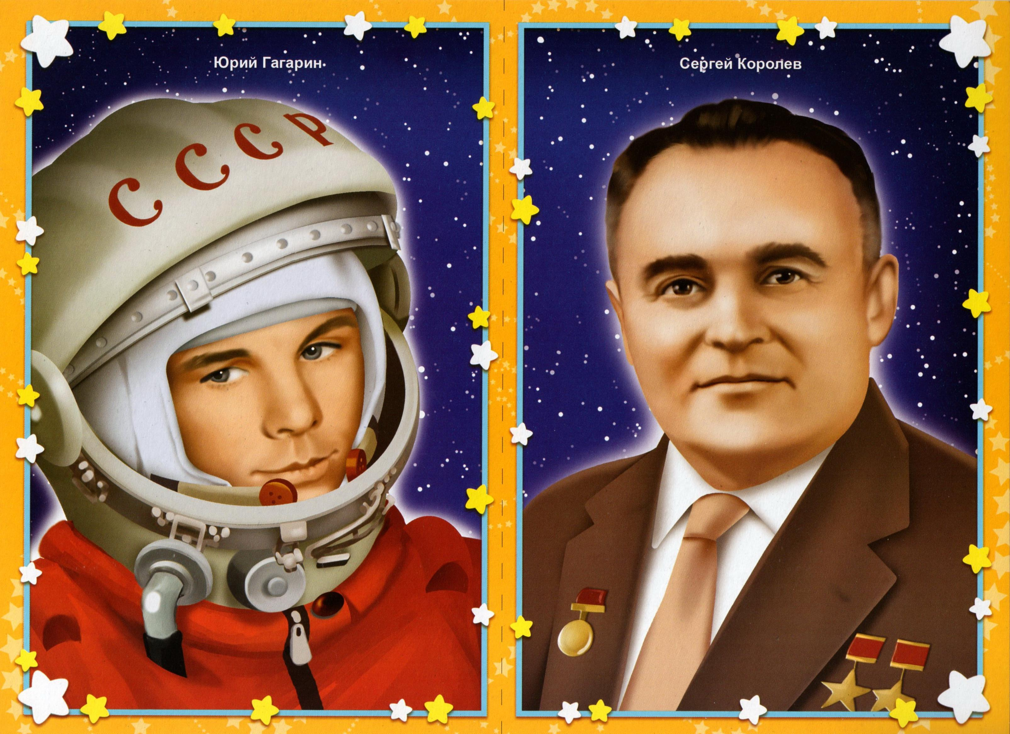

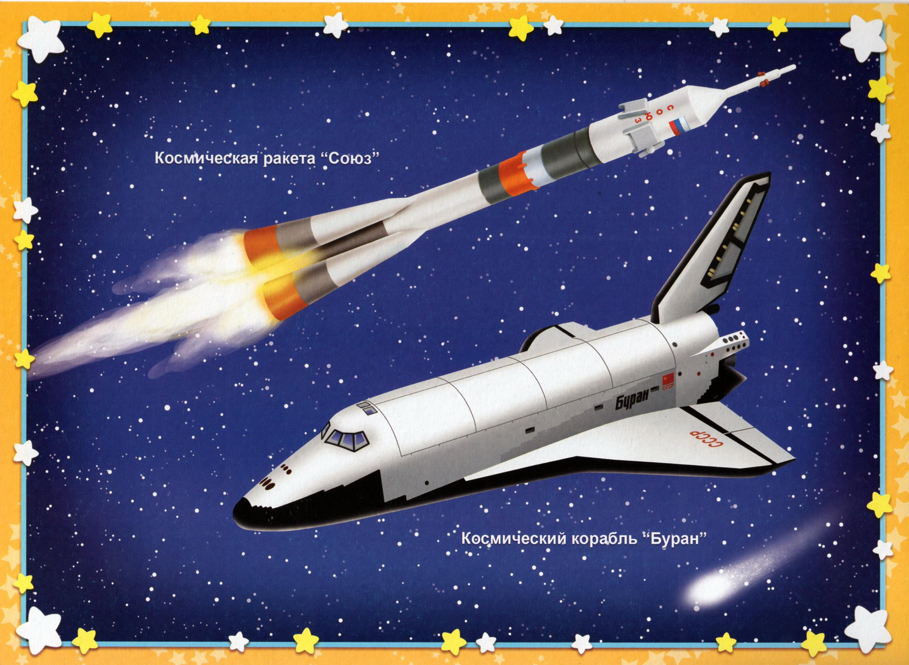

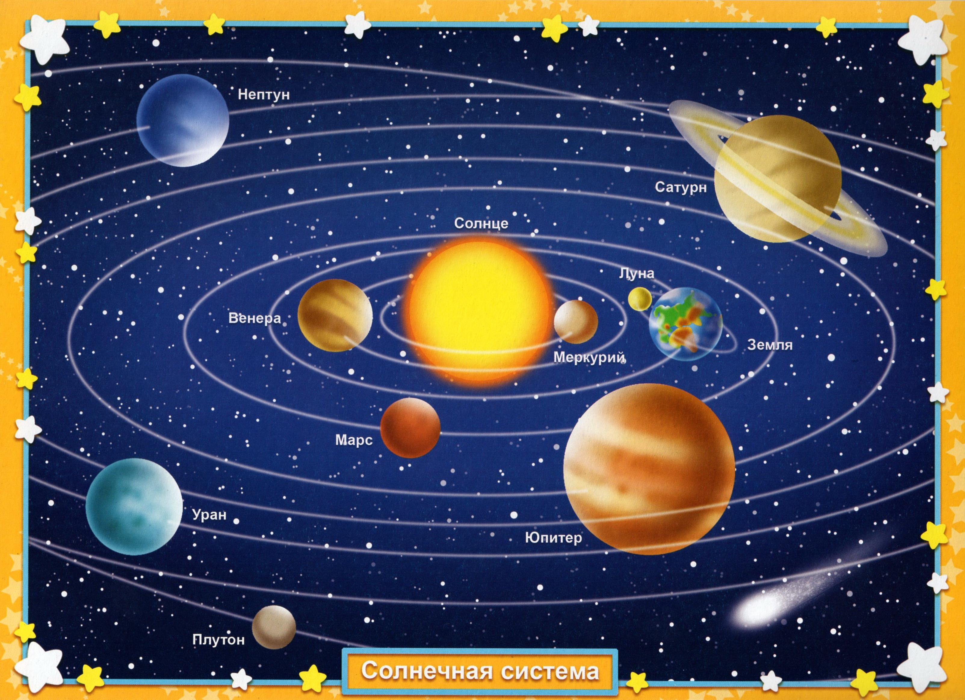

**Раскраски**

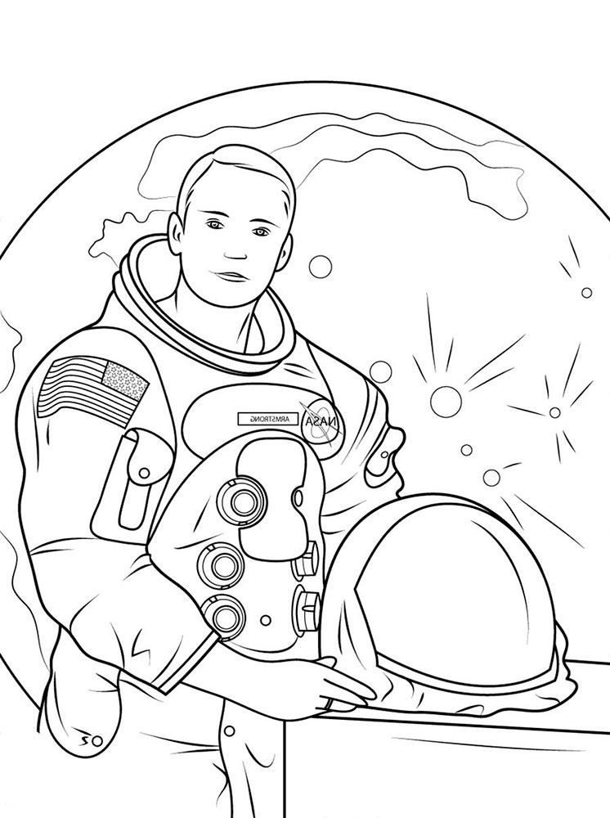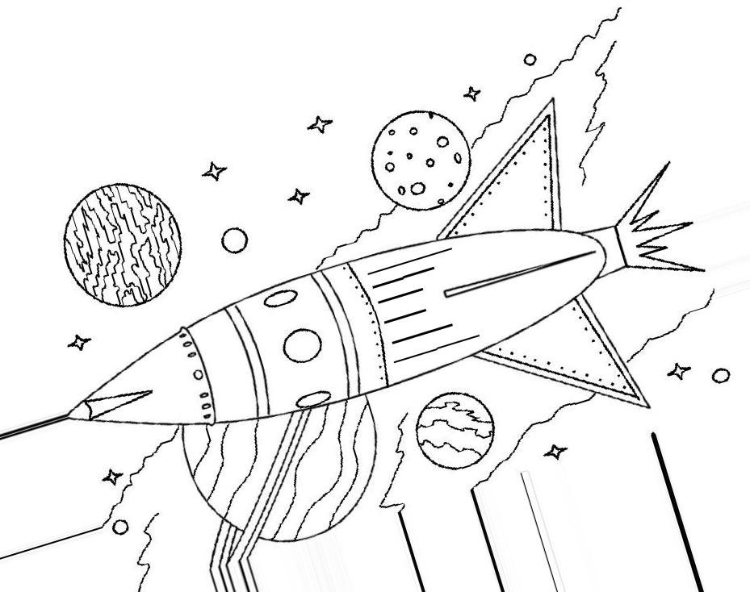

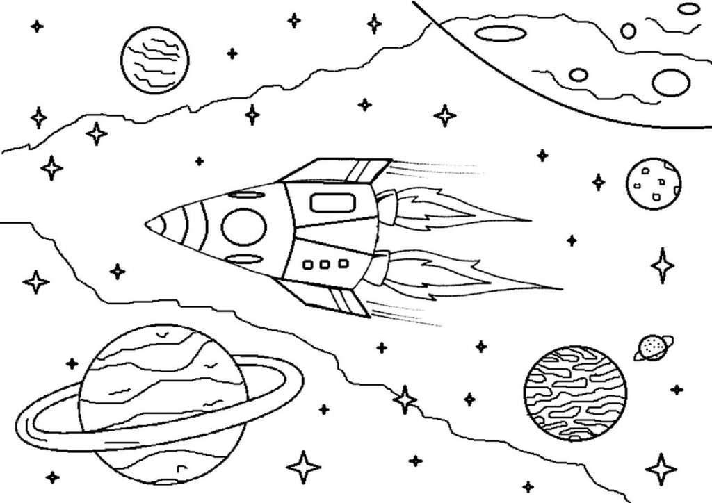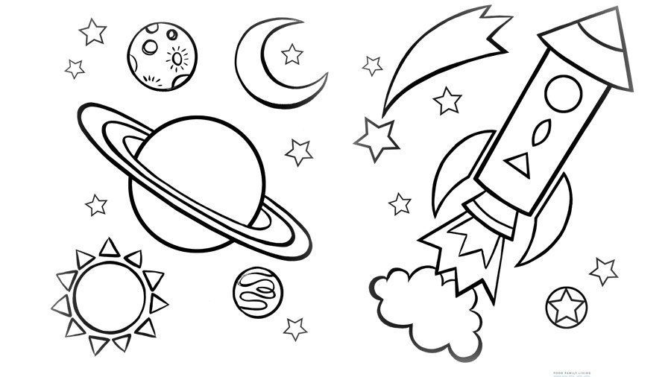

**Пазлы**

